概述
爱良田小程序是农药包装收退押金终端的手机版本, 是为了向销售网点提供更加方便快捷的操作服务而开发的版本, 主要功能有收押金、退押金、退货功能。

添加“爱良田”小程序
打开微信，界面向下滑动，如图1所示，搜索小程序，输入“爱良田”，如图2、3所示，查询到爱良田后，点击它，如图4所示：
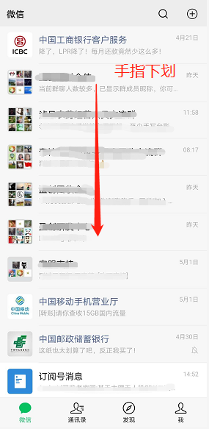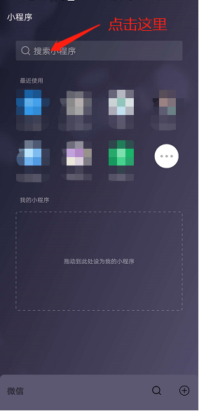
(图1) (图2)
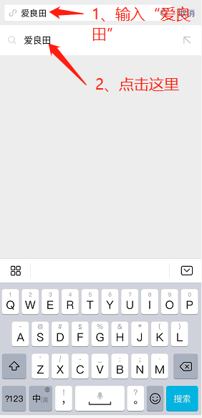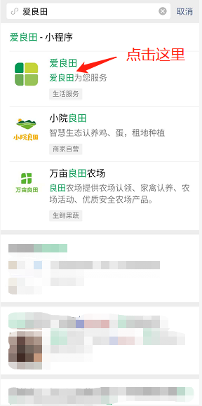
(图3) (图4)
然后就进入了登录界面，如图5所示：
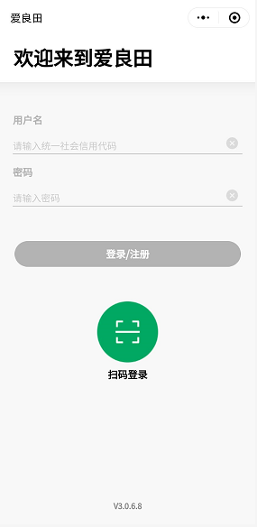
(图5)

登录

方式1：输入账号密码登录
在登录页面，输入平台注册的销售网点的统一信用代码， 密码是统一信用代码的后八位，登录按钮高亮如图6、7所示， 点击【登录/注册】按钮,即可进入授权登录页面。
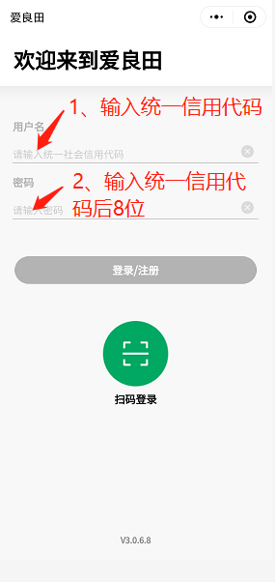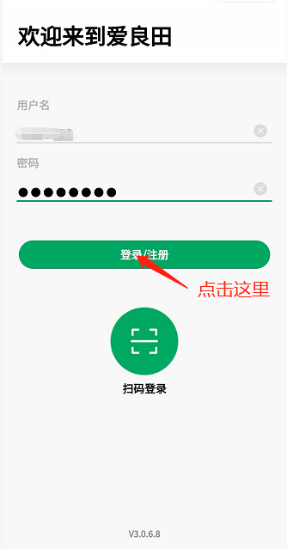
(图6) (图7)
登录成功后，进入授权页面分别授权，如图8、9、10所示，授权成功后方可进入功能首页，如图11所示：
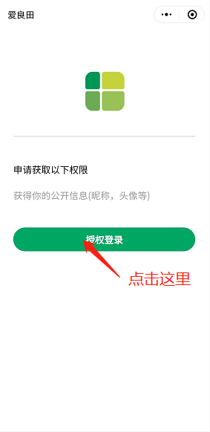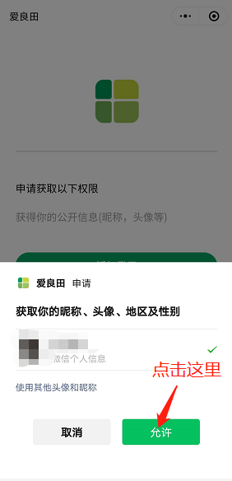
(图8) (图9)
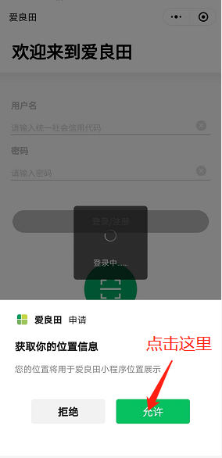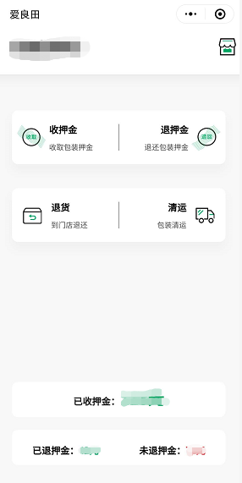
(图10) (图11)

方式2：扫一扫登录
通过扫描农药包装押金收退终端的个人二维码进行快捷登录。在登录页面，点击【扫一扫】按钮，扫描客户端二维码，如图12所示：
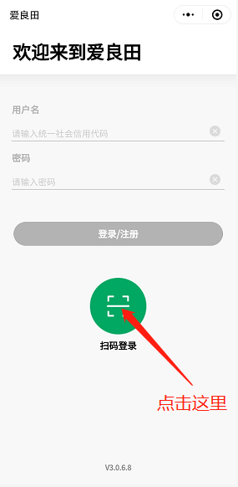
(图12)
打开农药包装押金收退终端，点击右上角二维码图标，如图13、14所示：
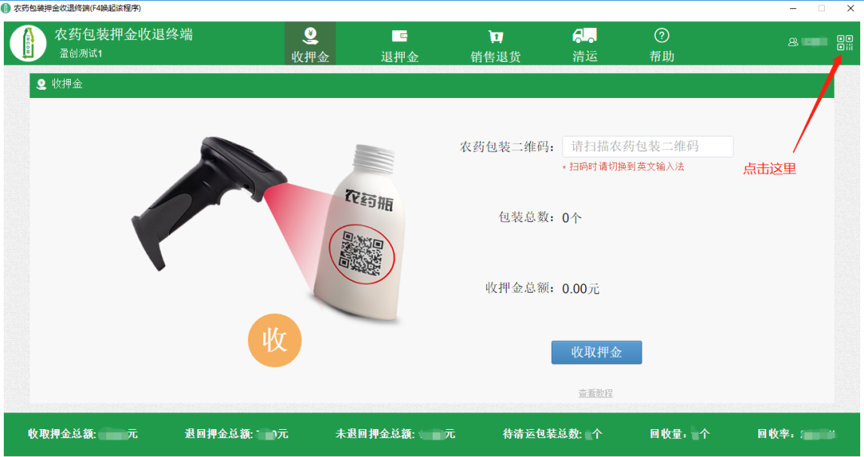
(图13)
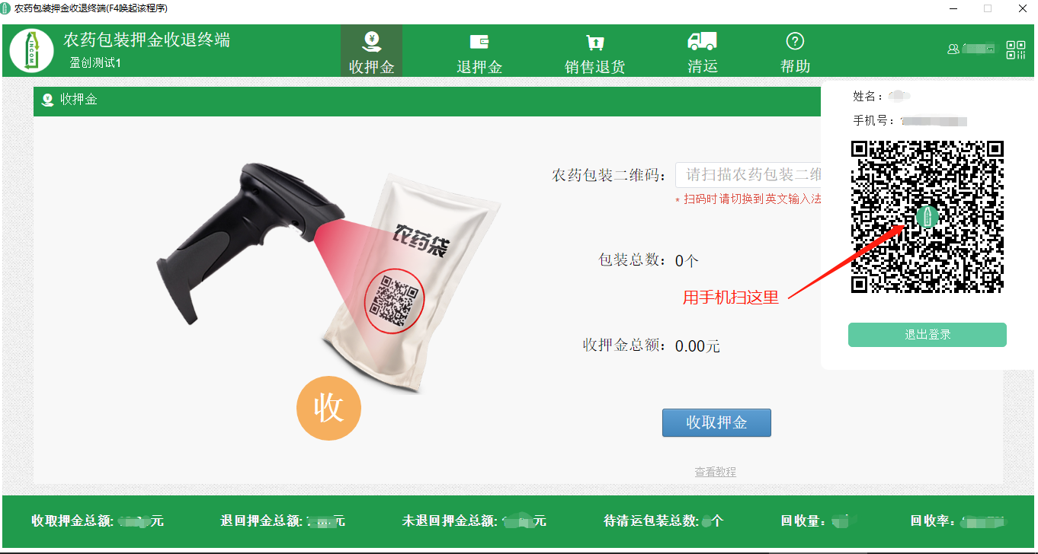
(图14)
扫描成功后，进入授权登录页面分别授权，如图15、16、17所示， 授权成功后方可进入功能首页，如图18所示：
(图15) (图16)
(图17) (图18)

再次使用“爱良田”小程序
打开微信，界面向下滑动，如图19、20所示，找到“爱良田”小程序图标后，点击它，进入登录页面：
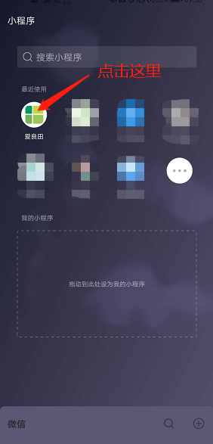
(图19) (图20)

收押金
在首页，点击【收押金】按钮，进入扫一扫页面。第一次使用时会弹出授权页面，如图22所示，点击“允许”， 进入扫一扫页面。
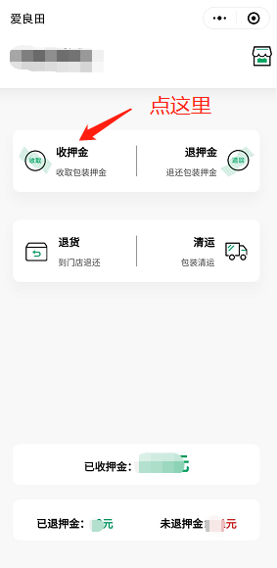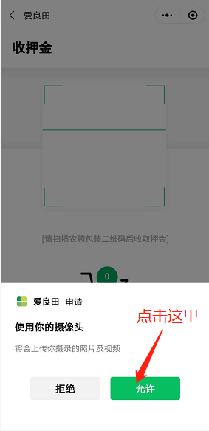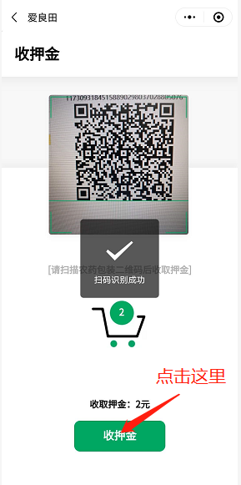
(图21) (图22) (图23)
将摄像头对准农药包装二维码进行扫描，页面会显示扫描到的包装个数及应收取的押金，点击【收押金】按钮，会提示收取押金成功，如图23所示。
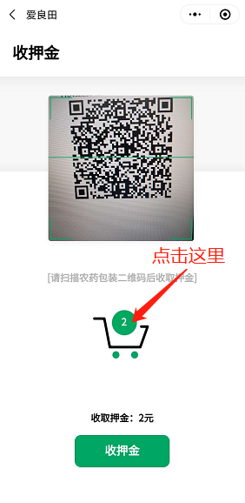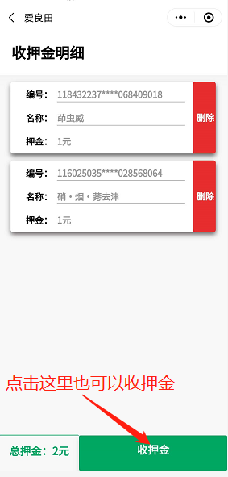
(图24) (图25)
在扫描包装二维码过程中，可以点击购物车图标，可以查看详细的农药信息，如图24、25所示：

退押金
在首页，点击【退押金】按钮，进入扫一扫页面，扫描农民朋友拿回来的包装上的二维码，页面会显示扫描到的包装个数和应退回的押金，点击【退押金】按钮，会提示退押金成功：
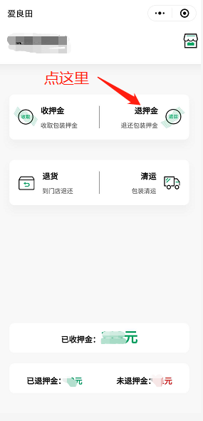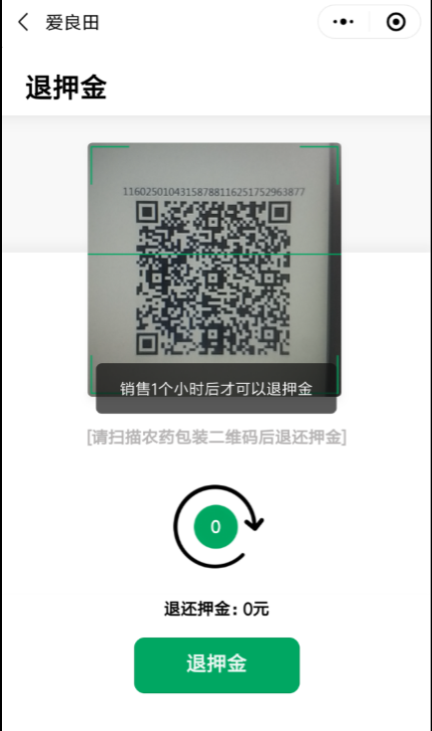
(图26) (图27)
注意：退押金条件需要满足销售1小时后才可以退押金，如图27所示。

库存
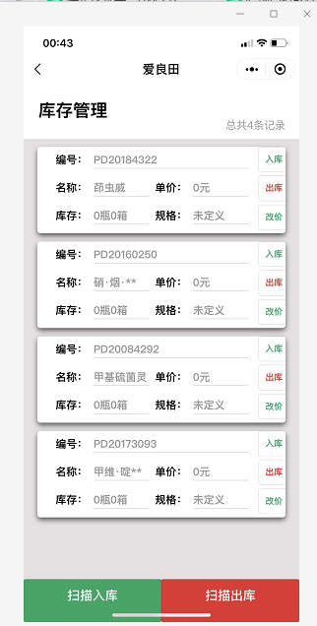
选择扫码入库或者扫码出库，扫描农药包装二维码按照提示进行出入库操作。

退货
在首页，点击【退货】按钮，进入扫一扫页面，扫描农民朋友拿回来的农药包装上的二维码，页面会显示扫描到的包装个数和应退回的押金，点击【退货】按钮，会提示退货成功：
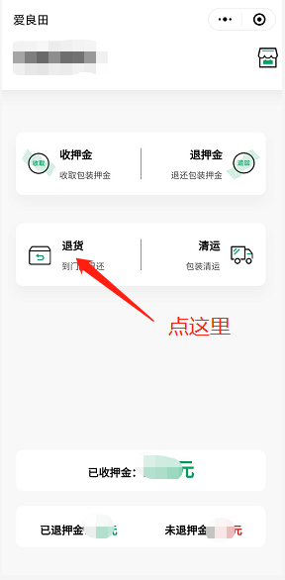
(图28)

查看企业信息
点击首页右侧销售店铺图标，进入企业信息页面，展示农资店铺的基础信息，如图29、30所示：
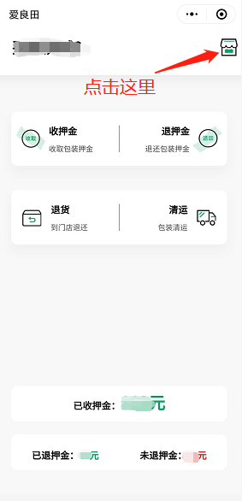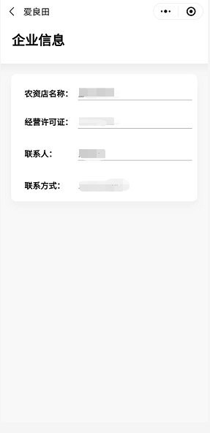
(图29) (图30 企业信息)

